3) Воспользуйтесь сайтом <https://www.rzd.ru/>, при регистрации нового юзера необходимо придумать логин. На основе техники граничных значений составьте таблицу проверок.  
  
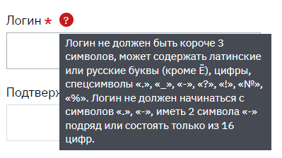

|  |  |  |  |  |  |  |  |  |  |
| --- | --- | --- | --- | --- | --- | --- | --- | --- | --- |
| Символы | . _ - ? ! № % | A-Z  a-z | А-Я  а-я | 0-9 | «-» начало | «.» начало | -- подряд | Ё | <3 |
| Положительные случаи | Abc_7 | dgffd | дбт | Ccc5 | Hhh- | Abc.a | Abs--f | abc | 4 |
| Негативные случаи |  |  |  |  | -hhh | .hjsd | --abc | Ё | 1 |

4)Выполните анализ входных параметров для функции, которая по дате определяет день недели. Сделать проверки на вывод каждого дня недели в рамках одного месяца.

|  |  |  |  |  |  |  |  |
| --- | --- | --- | --- | --- | --- | --- | --- |
| Положительные случаи | 1, 8, 15, 22, 29 | 2, 9, 16, 23, 30 | 3, 10, 17, 24 | 4, 11, 18, 25 | 5, 12, 19, 26 | 6, 13, 20, 27 | 7, 14, 21, 28 |
| Результат | ср | чт | пт | сб | вс | пн | вт |